ARK: https://n2t.net/ark:/87558/tekhne.28.1.4

DISEÑO DE UN BANCO DE PRUEBAS DE REFRIGERACIÓN ECOLÓGICO Y SUSTENTABLE MEDIANTE EL USO DE REFRIGERANTE R290 Y MÓDULOS FOTOVOLTAICOS

Rafael Alvarez¹, Carlos Faria²
ralvarez@unimet.edu.ve¹, carlos.faria@correo.unimet.edu.ve²
https://orcid.org/0009-0003-9828-977X¹ ; https://orcid.org/0009-0008-8374-9901²
Universidad Metropolitana, Caracas, Venezuela^{1,2}
Resumen Esta investigación, tiene como objetivo proponer un diseño de un banco de pruebas ecológico de refrigeración, con uso de propano y paneles fotovoltaicos, a partir del estudio de su diseño, componentes y ejecución teórica, que permitiera experimentar con distintas mezclas de R290 su COP alcanzado con capacidad de refrigeración de 436 W. El banco de pruebas se presentó como un proyecto factible que plantea una solución a la carencia de bancos de pruebas en Venezuela relacionados al estudio de ciclos de refrigeración y de conversión de energía solar a eléctrica. Para ello, se decidió comenzar con la identificación de variables a través del software CoolPack ®. Se seleccionó el compresor EM2U3111U a través del catálogo técnico de Embraco, mediante el cálculo de la potencia mínima necesaria de 1/6 hp. Posteriormente, se diseñaron los condensadores y evaporadores como intercambiadoras de calor de tipo flujo cruzado recuperador, con capacidades de calor de 531 W y 436 W respectivamente. Seguidamente, se seleccionaron los instrumentos de expansión que mejor se acoplan al comportamiento de dicho fluido como lo fueron, el tubo capilar a LBM, la válvula termostática modelo TU/TC y la válvula electrónica AKV 10P. Conscientes de la potencia eléctrica que el compresor requiere para poder comprimir el volumen de R290 necesario, se procedió a determinar el panel solar monocristalino Techno Sun el cual permite proporcionar 195 W de potencia eléctrica, igualmente, se determinó el acumulador solar, un regulador solar, y un inversor. La investigación, además de poner en evidencia la viabilidad del R290 como refrigerante equivalente al R410A en cuestiones de COP (4.6), permitió demostrar un incremento de la eficiencia energética del 5% con respecto al R134a, y un excelente desempeño ecológico gracias a su nulo impacto como gas de efecto invernadero.
Palabras claves: banco de pruebas ecológico, paneles fotovoltaicos, eficiencia, R-290, efecto invernadero.

DESIGN OF AN ECOLOGICAL AND SUSTAINABLE REFRIGERATION TEST BENCH USING R290 REFRIFERANT AND PHOTOVOLTAIC MODULES
Abstract
The objective of this research aims to propose a design of an ecological refrigeration test bench, with the use of propane and photovoltaic panels, based on the study of its design, components, and theoretical execution, which would allow experimentation with different mixtures of R290, and its COP reached, with cooling capacity of 436 W. The test bench was presented as a feasible project that proposes a solution to the lack of test benches in Venezuela related to the study of refrigeration cycles and the conversion of solar to electrical energy. To do this, it was decided to start with the identification of the variables through The CoolPack ® software. The EM2U3111U compressor was selected though the Embraco technical catalog, by calculating the minimum necessary power of 1/6 hp. Subsequently, the condensers and evaporators were designed as recuperative crossflow type heat exchangers, with heat capacities of 531 W and 436 W respectively. Next, the expansion instruments that best fit the behavior of said fluid were selected, such as the LBM capillary tube, the TU/TC model thermostatic valve and the AKV 10P electronic valve. Aware of the electrical power that the compressor that the compressor requires to be able to compress, the necessary volume of R290, the Techno Sun monocrystalline solar panel was determined, which can provide 195 W of electrical power. Likewise, the solar accumulator, a solar regulator, was determined and a 60 Hz inverter.The research, in addition to highlighting the viability of R290 as a refrigerant equivalent to R410A in terms of COP (4,6), made it possible to demonstrate an increase in energy efficiency of 5% with respect to R134a, and excellent ecological performance thanks to its zero impact as a greenhouse gas.
Keywords: ecological test bench, photovoltaic panels, efficiency, R-290, greenhouse effect

PROJETO DE UMA BANCA DE ENSAIOS DE REFRIGERAÇÃO ECOLÓGICA E SUSTENTÁVEL USANDO REFRIFERENTE R290 E MÓDULOS FOTOVOLTAICOS
Resumo
Esta investigação tem como objetivo propor um projeto de bancada de testes de refrigeração ecológica, com utilização de propano e painéis fotovoltaicos, a partir do estudo do seu projeto, componentes e execução teórica, que permitiria experimentar diferentes misturas de R290, o seu COP alcançado com uma capacidade de refrigeração de 436 W. A bancada de testes foi apresentada como um projeto viável que propõe uma solução para a falta de bancadas de testes na Venezuela relacionadas com o estudo dos ciclos de refrigeração e conversão de energia solar em elétrica. Para tal, optou-se por iniciar pela identificação das variáveis ​​através do software CoolPack®. O compressor EM2U3111U foi selecionado através do catálogo técnico da Embraco, calculando a potência mínima necessária de 1/6 CV. Posteriormente, os condensadores e evaporadores foram concebidos como permutadores de calor recuperativos do tipo de fluxo cruzado, com capacidades térmicas de 531 W e 436 W respetivamente. De seguida, foram selecionados os instrumentos de expansão que melhor se adequavam ao comportamento do referido fluido, como o tubo capilar LBM, a válvula termostática modelo TU/TC e a válvula eletrónica AKV 10P. Ciente da potência elétrica que o compressor necessita para poder comprimir o volume necessário de R290, foi determinado o painel solar monocristalino Techno Sun, que pode fornecer 195 W de potência elétrica. A investigação, para além de destacar a viabilidade do R290 como refrigerante equivalente ao R410A em termos de COP (4.6), permitiu demonstrar um aumento da eficiência energética de 5% face ao R134a, e um excelente desempenho ecológico graças ao seu impacto zero como gás com efeito de estufa.

Palavras-chave: bancada de testes ecológicos, painéis fotovoltaicos, eficiência, R-290, efeito de estufa.

I. INTRODUCCIÓN
Este trabajo forma busca aprovechar las nuevas medidas de regulación con respecto al uso del refrigerante R134a como factor motivante para incentivar la investigación de distintas alternativas de hidrocarburos que puedan sustituir dicho refrigerante y similares (como lo puede ser el R410A).
Formar una sociedad con conciencia ecológica es comprometer al individuo y a las organizaciones con la preservación del medio ambiente, es decir, formarlos con las conductas y los principios de sustentabilidad, responsabilidad ambiental y planificación para el futuro (Scielo, 2007)
Actualmente, se están tomando medidas para eliminar el uso de compuestos que emiten gases de efecto invernadero. Un ejemplo de ello son los refrigerantes, que han sido regulados a nivel mundial para descontinuar ciertos tipos. En la Unión Europea, por ejemplo, “se prohibirá el uso del refrigerante R410A en equipos de hasta 3 kg a partir del año 2025” (UE, 2021).
El refrigerante R410A (mezcla de dos gases refrigerantes licuados del tipo hidrofluorcarbono) es un insumo de los más utilizados en la industria de la refrigeración gracias a su buena eficiencia y a su nulo impacto en la capa de ozono en conjunto con el R134a. Sin embargo, dicho producto emite una cierta cantidad de gases de efecto invernadero que contribuyen al cambio climático. Disminuir su impacto negativo podría alcanzarse con la utilización del R290 como refrigerante ecológico, el cual ha tomado protagonismo en la actualidad, debido a su nulo efecto perjudicial en la capa de ozono, su nulo factor como gas de efecto invernadero y su incremento en cuanto a la eficiencia del ciclo de refrigeración en comparación con refrigerantes como el R410A y el R134a.
La sociedad europea está generando cambios para contribuir con la preservación del medio ambiente y la transición a energías alternativas se encuentra en proceso, al mismo tiempo que los refrigerantes convencionales como por ejemplo el R410A o el R134A, paulatinamente están siendo reemplazados por opciones más ecológicas como lo es el R290. En este sentido, la utilización de refrigerantes ecológicos es un panorama mundial probable en un futuro cercano.
Tanto ha sido su relevancia que empresas como Imbera, líder en la industria de refrigeración comercial, actualmente está tomando medidas importantes en sus productos como la sustitución del refrigerante R134a por el R290, ya que “el refrigerante alternativo R290 permite el incremento de la eficiencia de los equipos de refrigeración comercial y, a la vez, en un ahorro de energía” (Imbera, 2019).
En este aspecto, para la evaluación de refrigerantes a nivel industrial y académico se utilizan bancos de pruebas (Eide, 2022). Éstos según el mismo autor, “permiten determinar el rendimiento y eficacia de diferentes tipos de refrigerantes en condiciones controladas, y también son utilizados por universidades como herramienta de estudio para el desarrollo de competencias” (Eide, 2022).
Es así como, empresas relacionadas al rubro de refrigeración, interesadas en dicho cambio de insumo e instituciones universitarias, necesitarán de bancos de pruebas para obtener información acerca de la viabilidad del uso de refrigerantes ecológicos en los procesos industriales.
Con respecto a los módulos fotovoltaicos como tecnología renovable, nuevos avances con respecto al material de construcción de la celda fotovoltaica han reducido sus costos de fabricación. Acciona, empresa de promoción y gestión de energías renovables y miembro del IBEX 35 (principal agrupación española conformado por las 35 empresas con más liquidez que cotizan en las 4 mayores bolsas), afirma que “la energía solar fotovoltaica es una energía autóctona y no contaminante, disponible en la totalidad del planeta, lo que contribuye a reducir las importaciones energéticas y a crear riqueza y empleo de forma local” (Acciona, 2022).
Desde el punto de vista tecnológico, dicho banco de prueba ensamblado permitirá a sus usuarios simular el ciclo de refrigeración usando un refrigerante ecológico. Desde el punto de vista experimental y como herramienta académica, permitirá realizar el estudio de un ciclo de refrigeración de manera práctica.
Es de conocimiento general que actualmente, Venezuela carece de bancos de pruebas sustentables y ecológicos que permitan el estudio de mezclas de refrigerantes con R290, para optimizar la eficiencia energética en sistemas de refrigeración por compresión, utilizando como fuente de energía la energía solar.
En el mundo existen bancos de pruebas que utilizan refrigerantes ecológicos y funcionan con energías limpias. Sin embargo, en Venezuela no se cuenta con este tipo de equipo, lo cual priva al país de la oportunidad de probar refrigerantes ecológicos tanto para motivos de investigación en el campo de energías renovables como para el ámbito industrial.
II. Materiales y métodos
A continuación, se darán a conocer los fundamentos teóricos más relevantes que se implementaron en la presente investigación que permitieron la adecuada selección y diseño de los elementos que forman parte del banco de pruebas, tanto a los pertenecientes al sistema de refrigeración, como aquellos propios de la instalación de los módulos fotovoltaicos (para consultar las ecuaciones complementarias, revisar apéndice).
A. Funcionamiento del ciclo de refrigeración
La refrigeración por compresión consiste en forzar mecánicamente la circulación de un fluido, el cual se denomina refrigerante, en un circuito cerrado que genera zonas de alta presión y baja presión, con el propósito de que el refrigerante absorba calor en un lugar y lo disipe en otro. En este sentido, se aprecia en la figura 1 los cuatro procesos fundamentales que se manejan en el ciclo de refrigeración.
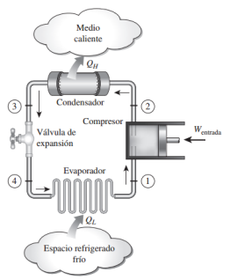
Figura 1: Ciclo de refrigeración ideal. Fuente: Termodinámica Cengel y Boles. 2023, p. 62.
1-2: Compresión isentrópica. Entra en vapor saturado y sale como vapor sobrecalentado (la temperatura y presión aumentan).
2-3: Rechazo de calor a temperatura constante en el condensador. El refrigerante sale como líquido saturado.
3-4: Estrangulamiento mediante un dispositivo de expansión.
4-1: Absorción de calor a presión constante en el evaporador. Entra como vapor húmedo y calidad baja y se evapora por completo (Boles, 2009).
Un punto de gran interés a estudiar en un ciclo de refrigeración consiste en su eficiencia energética, ya que este trabajo de investigación requirió que el banco de pruebas genere la misma cantidad de capacidad de refrigeración con menor consumo de energía, mediante el uso de R290, el COP expresado en la ecuación 1, permitió determinar dicha eficiencia energética según sea el refrigerante usado.
$$COP=\frac{Qe}{Wneto}=\frac{1}{\frac{Qc}{Qe}-1}$$ | (1)
El trabajo neto consumido por el compresor se definió como:
$$Wneto=m×\left(h2-h1\right)$$ | (2)
El calor disipado por el condensador y el calor absorbido por el evaporador en el ciclo se determinó con las ecuaciones 3 y 4 respectivamente, haciendo uso de las tablas termodinámicas expresadas como figuras 25 y 26.
$$Qc=Ql=m×\left(h3-h4\right)$$ | (3)
$$Qe=Ql=m×\left(h7-h6\right)$$ | (4)
B. Estudio del refrigerante R290 como fluido compresible
Un ciclo de refrigeración tiene como componente fundamental un fluido refrigerante el cual se comporta como un fluido compresible capaz de cambiar de densidad a lo largo del ciclo, comenzando en un estado y a medida que transcurren todas las etapas del ciclo de refrigeración, sus condiciones termodinámicas se van alterando a la vez que cambia de estado.
El estudio de la potencia necesaria del compresor que permitió el correcto funcionamiento teórico del ciclo se debe llevar a cabo a través de la ecuación general de Bernoulli, pero con la particularidad de que se necesitó evaluar cada tramo por separado, ya que el fluido puede comprimirse o expandirse de forma isotérmica, adiabática o politrópica.
Debido a los cambios de densidad, el refrigerante durante su trayectoria presenta variaciones en cuanto a su velocidad y a sus pérdidas producto de la fricción por accesorios, pérdidas que se pudieron establecer mediante la relación longitud-diámetro expresadas en la figura 29. Igualmente, las pérdidas por tramo de tubos se obtuvieron con ayuda del diagrama de Moody en la figura 30, por ello, se utilizó la ecuación 5 para estudiar la conservación de la energía para dos puntos distintos del trayecto para fluidos comprensibles.
$$\left(Z2-Z1\right)×g+\frac{1}{2}×\left({u2}^{2}-{u1}^{2}\right)+\frac{∆P}{ρ}=-\left(\frac{\sum{F}+Pt}{m}\right)$$ | (5)
Despejando la variable Pt de la ecuación 5, se determinó la potencia mínima que debe de tener el compresor para superar las pérdidas del sistema.
$$Pt=m[\left(\frac{\sum{F}}{m}\right)+\left(Z2-Z1\right)×g+\frac{1}{2}×\left({u2}^{2}-{u1}^{2}\right)+\frac{∆P}{ρ}]$$ | (6)
C. Estudio del rendimiento del compresor hermético con R290
El compresor es el elemento fundamental de un ciclo de refrigeración por compresión, ya que es el responsable de admitir el gas, comprimirlo y descargarlo a una mayor presión y temperatura. Un compresor de tipo reciprocante, llamado de esa manera, debido a que es un componente que tiene un pistón en su interior y un cigüeñal, que hace que gire alrededor de un motor (Ovalle, 2016), permitiendo obtener gases a alta presión por medio de la compresión de su émbolo como lo muestra la figura 2, se consideró la mejor opción para el banco de pruebas, ya que el mismo, al tener un sistema de refrigeración de poca capacidad, es adecuado trabajar con relaciones de compresión altas por etapa sin tasas de flujo másico altas.
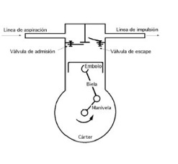
Figura 2: Compresor hermético reciprocante. Fuente: Funcionamiento compresor. 2023.
En el diseño del banco de pruebas propuesto, el compresor es el elemento fundamental que permite enlazar la energía proporcionada por la instalación fotovoltaica con la energía consumida por el ciclo de refrigeración; y para conocer qué tanta energía utilizara el sistema y determinar cuánto se puede aprovechar aplicando cambios, se determinó la eficiencia global del compresor con la ecuación 7.
$$η global=η isentrópica×η estación ×η eléctrica$$ | (7)
Para calcular la eficiencia de estación se aplicará la ecuación 8.
$$η estación=\frac{η vol real×η compresión}{η mecánica}$$ | (8)
Siendo η, estación dependiente de las eficiencias volumétrica, de compresión y mecánica, donde esta última se estima como un 95%.
Como se aprecia en la figura 3, la η volumétrica real de un compresor depende de cada uno de los volúmenes que forman parte de los cuatro procesos que se llevan a cabo durante la compresión del refrigerante, procesos de admisión, compresión, descarga y reexpansión, etapas en las que existen variaciones en los volúmenes manejados por el pistón del compresor.
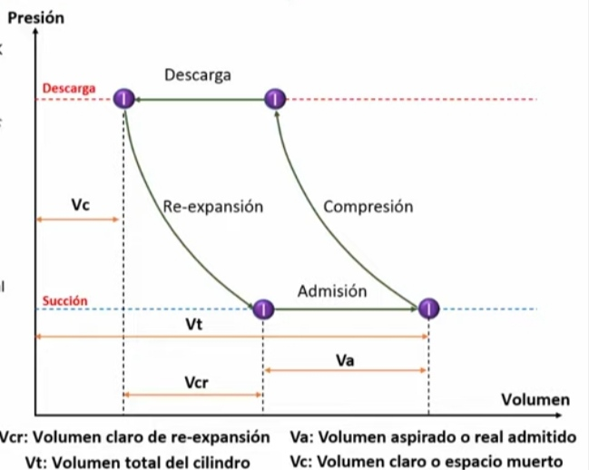
Figura 3: Proceso de compresión en compresores reciprocantes. Fuente: Relación de compresión y su influencia en el rendimiento. 2023
El cálculo de la η volumétrica real se realizará con la ecuación 9.
$$η volumétrica real=\frac{Va}{Vr}$$ | (9)
Para determinar la η compresión se utilizó la ecuación 10, bajo la condición de que se trabaja con un compresor con una aplicación de LBP (Low Back Pressure), utilizado cuando se requieren bajas temperaturas de compresión.
$$η compresión=\left(0.27×RC\right)+0.192$$ | (10)
En dicha ecuación RC, corresponde a la relación de compresión que indica la cantidad de volumen que se ha comprimido en la mezcla aire-refrigerante, es decir, la relación entre la presión de succión con respecto a la de descarga, y que, como condición, dicha valor debe de coincidir con la curva característica del rendimiento de un compresor hermético visualizado a través del gráfico expresado en la figura 31.
Por último, para estimar la η global del compresor, se necesitó conocer su η isentrópica como lo establece la ecuación 11.
$$η isentrópica=\frac{W ideal}{W real}$$ | (11)
D. Diseño de los intercambiadores de calor
Tanto para el condensador como para el evaporador del ciclo de refrigeración, las correlaciones aplicadas con el fin de determinar las características de cada intercambiador se adaptan según sea la modalidad de la transferencia de calor del refrigerante para cambiar de fase.
El banco de prueba diseñado en este trabajo de investigación se caracteriza por ser un tipo intercambiador de calor de flujo cruzado recuperador, en otras palabras, los fluidos frío y caliente se encuentran separados por una pared, de forma tal, que el calor se transmite por convección dentro y fuera del tubo y por conducción, a través de él como se refleja en la figura 4.
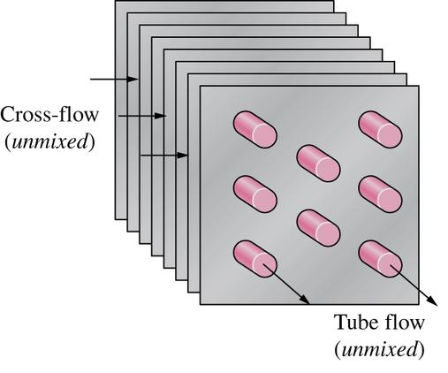
Figura 4: Intercambiador flujo cruzado de tipo recuperador. Fuente: Transferencia de Calor y Masa Cengel. 2023, p. 81.
Por ello, al manejar un flujo en contracorriente, el calor liberado se obtuvo según la ecuación 12:
$$Qs=m×Cp×(Thi-Tho)$$ | (12)
De la misma manera, el calor liberado por un intercambiador de calor de tipo contracorriente se rige bajo la ecuación 13 mostrada a continuación:
$$Qi=U×A×LMTD×F$$ | (13)
Desarrollando cada término, el LMTD se determinó aplicando la ecuación 14.
$$LMTD=\frac{\left(Tho-Tci\right)-(Thi-Tco)}{ln⁡(\frac{Tho-Tci}{Thi-Tco})}$$ | (14)
En las correlaciones de transferencia de calor, la sumatoria de resistencias es equivalente a la relación inversa del área de transferencia de calor por su coeficiente de global de transferencia de calor, por ello se utilizó la ecuación 15, en conjunto con las propiedades termodinámicas del R290 y el aire expresado en las figuras 25 y 28.
$$\frac{1}{U×A}=\sum{Rt}=\frac{1}{hi×Ai}+\frac{ln⁡(\frac{De}{Di})}{2π×k×L}+\frac{1}{he×Ae}$$ | (15)
En cuanto al factor de corrección F, en principio se determinó por medio de los valores de las constantes R y P:
$$R=\frac{Tci-Tco}{Tho-Thi}$$ | (16)
$$P=\frac{Tho-Thi}{Tci-Thi}$$ | (17)
Y una vez calculados, se utilizaron para conseguir un valor estimado del factor de corrección F a través del gráfico mostrado en la figura 5.
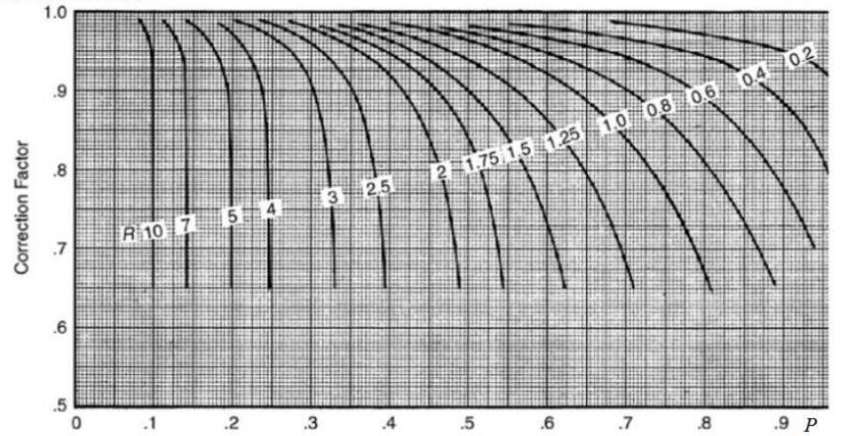
Figura 5: Gráfico factor de corrección F. Fuente: Intercambiadores de calor. 2023. P. 47.
Del mismo modo, con la intención de incrementar el calor disipado y absorbido por los intercambiadores de calor se plantea el uso de aletas como superficies extendidas para aumentar el área de transferencia de calor. La ecuación 18 permitió determinar la eficiencia que dichas aletas poseen para la transferencia de calor.
$$ηo=1-\left[\left(\frac{Ac}{Atc}\right)*(1-ηf)\right]$$ | (18)
La ηf, se calculó mediante la ecuación 19.
$$ηf=\frac{tanh⁡(mf×Lc)}{mf×Lc}$$ | (19)
E. Estudio instalación fotovoltaica
Como se tenía la intención de que el banco de pruebas sea completamente sustentable, se requirió determinar la potencia consumida por todos los elementos eléctricos del banco de pruebas, con el fin de determinar la potencia que los módulos fotovoltaicos necesitan proporcionar al sistema. Para ello se aplicó la ecuación 20.
$$Np=\frac{Ng}{Nps}$$ | (20)
En conjunto con Ng (potencia mínima generada por el banco de pruebas) y Nps (potencia teórica proporcionada por los paneles), se obtuvo como resultado el número mínimo de paneles requeridos para suplir la demanda de energía eléctrica.
La potencia generada se expresó mediante la ecuación 21.
$$Ng=\frac{Wd×Gcem}{Gdm×PR}$$ | (21)
No obstante, el valor de Gcem se requirió estimarlo de acuerdo con múltiples factores utilizando la ecuación 22.
$$Gcem=Gdmo×K×FS×FI$$ | (22)
En la figura 6, se contemplan los niveles de irradiación global horizontal sobre distintas zonas de Venezuela, para esta investigación, el estudio se enfocó sobre Caracas, cuya radiación global horizontal estimada es de 2,191 Wh/m².

Figura 6: Irradiación global estimada horizontal. Fuente: ESMAP Solargis. 2023
La ecuación 23, permitió determinar el valor de K.
$$K=\frac{\begin{aligned}ωss\frac{π}{180}sign\left(∅\right)sin\left(δ\right)×\sin\left(∅-β\right) \\ +cos⁡(δ)×cos⁡(∅-β)×sin⁡(ωss)\end{aligned}}{\begin{aligned}ωs×\frac{π}{180}×\sin\left(δ\right)×\sin\left(∅\right) \\ +cos⁡(δ)×cos⁡(∅)×sin⁡(ωs)\end{aligned}}$$ | (21)
En cuanto a la ubicación geográfica de la Universidad Metropolitana de Venezuela, como el ß óptimo resultó dentro del rango entre 15°≤ ß óptimo ≤ 90°, se aplicó la ecuación 24, para calcular FI que se refiere al factor de irradiación.
$$FI=1-\left[1.2×{10}^{-4}×{(β óptimo)}^{2}+3.5×{10}^{-5}×α^{2}\right]$$ | (24)
Para determinar la energía consumida por el banco de pruebas, se tomó en consideración cada uno de los elementos en conjunto con el tiempo empleado por cada componente (cada ventilador, compresor, válvula de expansión, entre otros).
$$Wd=\sum{Wi}$$ | (25)
Donde Wi se determinó con la ecuación 26.
$$Wi=Pi×t$$ | (26)
III. ANÁLISIS Y DISCUSIÓN DE RESULTADOS
En este apartado, se darán a conocer los resultados obtenidos en cada etapa de la investigación, desde la selección de cada uno de los elementos del banco de prueba, hasta el diseño de los condensadores y evaporadores.
A. Propiedades termodinámicas del ciclo de refrigeración
Para llevar a cabo la adecuada selección de los componentes del ciclo de refrigeración en conjunto con sus accesorios, se necesitaron conocer las propiedades termodinámicas más importantes del R290 en los procesos de cambios de estado por debajo del punto crítico, valores que mediante el software libre Coolpack ®, se logró determinar por medio el Diagrama de Mollier presentado en la figura 7.
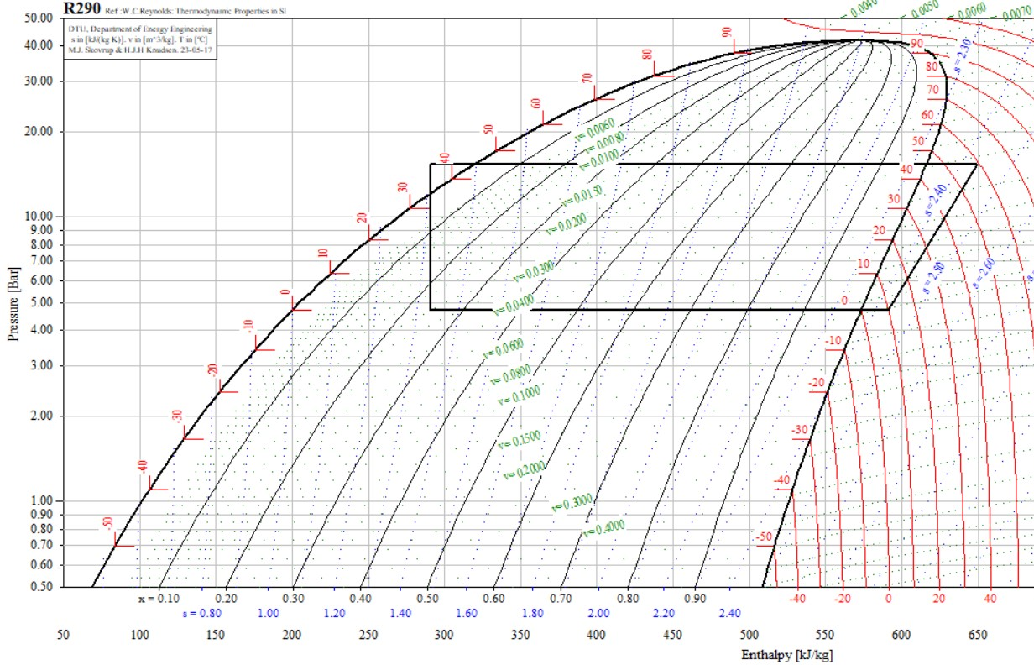
Figura 7: Diagrama de Mollier. Fuente: Elaboración propia mediante CoolPack ®.
De la misma forma, utilizando CoolPack ® y como lo muestran la figura 8, se logró establecer los parámetros de trabajo del refrigerante R290, valores en los cuales se basaron todos los cálculos para dimensionar y determinar las capacidades de trabajo en cada uno de los componentes del banco de pruebas.
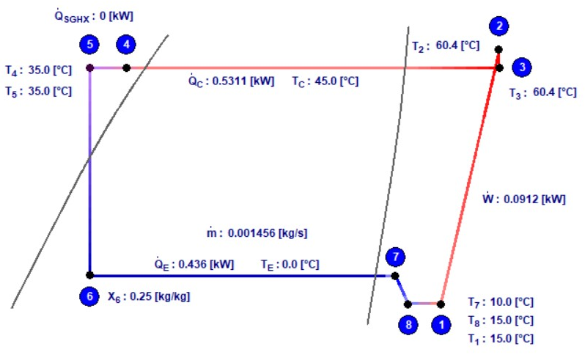
Figura 8: Puntos de estudio del ciclo de refrigeración. Fuente: Elaboración propia mediante CoolPack ®.
Como se visualiza en la figura 8, para que el banco de pruebas pueda proporcionar una capacidad de refrigeración de 436 W, el compresor necesita consumir como mínimo 91,2 W de potencia, al igual, que el condensador y el evaporador requieren rechazar 531,1 W y absorber 436 W, respectivamente.
Con respecto a la comparación del refrigerante R290 con el R134a, según los cálculos realizados en Matlab, se determinó que el R290 presentó un COP de 4,585, resultando ser un 5% mayor en comparación con el R134a, permitiendo generar una mayor cantidad de kW de calor por cada kW consumido. Del mismo modo, el R290 mostró una disminución de la carga de refrigerante de entre el 40% y el 50% con respecto al R134a, dando a entender que con aproximadamente la mitad de la masa del R134a, el propano puede satisfacer la misma capacidad de refrigeración.

B. Selección del compresor hermético reciprocante para R290
El banco de prueba al estar diseñado para que opere con R290 y mezclas de refrigerante con dicho fluido, de acuerdo a los resultados obtenidos de los cálculos elaborados con el software Matlab del R290 como fluido comprensible utilizando evaporadores en serie o en paralelo, se estableció que para cuando el sistema trabaje con los evaporadores en paralelo, se necesita una potencia de 2,058 x 10⁻⁴ hp, y en serie, el valor se incrementa a 2,985 x 10⁻⁴ hp, por ende, según el catálogo técnico de compresores de Embraco, se requiere de por lo menos un compresor que pueda ofrecer 1/6 hp, para que el ciclo se pueda llevar a cabo sin inconvenientes y se puedan superar todas aquellas pérdidas vinculadas a fricción de accesorios o tubos. La intención de utilizar Matlab para la resolución de los cálculos se debe a su alta adaptabilidad para desarrollar algoritmos personalizados para el usuario y con ello, simular el comportamiento del banco de pruebas bajos diferentes condiciones de trabajo
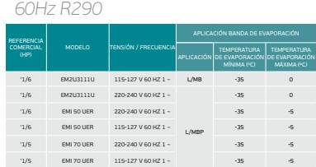
Figura 9: Compresor hermético para R290. Fuente: Catálogo Compresores Embraco. 2023.
Como se puede apreciar en la figura 9, existen una gran variedad de compresores de la marca Embraco que cumplen con las condiciones de trabajo necesarias, no obstante, se seleccionó el modelo EM2U3111U, ya que, además de ofrecer la potencia mínima necesaria de 1/6 hp, presenta una capacidad de refrigeración igual a la establecida con anterioridad de 435 W.
La figura 10, muestra el compresor modelo EM2U3111U seleccionado para cumplir con la demanda de energía consumida y que, además, está diseñado para trabajar con R290.
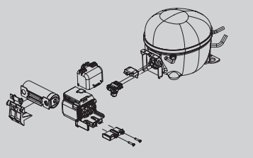
Figura 10: Compresor hermético EM2U3111U para R290. Fuente: Catálogo Compresores Embraco. 2023.
C. Diseño del condensador y evaporador como intercambiadores de calor
Según el diagrama de Mollier, para satisfacer una capacidad de refrigeración de 436 W, el calor absorbido por el evaporador debe ser igualmente 436 W, mientras, que el condensador necesita disipar 531 W. Con base en dichos requerimientos, se propuso el siguiente diseño mostrado en la figura 11 para los intercambiadores de calor, con la intención de aprovechar los tubos de cobre para facilitar la transferencia de calor y ampliar el área de trasferencia de calor entre el aire y el refrigerante R290.

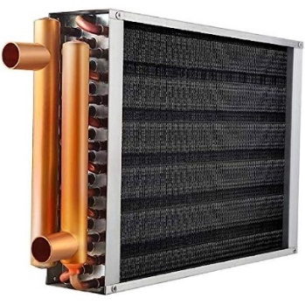
Figura 11: Intercambiador de calor de flujo cruzado recuperador. Fuente: Catálogo técnico Direct Industry. 2023.
Según los cálculos realizados referentes a la cantidad de calor absorbido o disipado llevados a cabo en Matlab, con la intención de simular la transferencia de calor con distintos modelos de intercambiadores de calor, se establecieron que los parámetros de diseño de los intercambiadores de calor mostrados en la tabla 1, son aquellos que maximicen el calor transferido, incrementen el área de transferencia de calor, al igual, que el coeficiente convectivo global y reducan los costos de fabricación.
Tabla 1: Parámetros de diseño del intercambiador
Diámetro interno del tubo (di) | 0,009525 m
Diámetro externo del tubo (de) | 0,01714 m
Longitud del tubo (Lt) | 0,15 m
Espesor del tubo (et) | 0,002 m
Número de tubos (Nt) | 30
Número de tubos por paso (Ntp) | 3
Número de pasos (Np) | 10
Distancia entre los tubos a lo largo (DI) | 0,025 m
Longitud del radiador (Lr) | 0,24 m
Ancho del radiador (Ar) | 0,14 m
Altura del radiador (Alt) | 0,26 m
Fuente: Elaboración propia
Cabe mencionar, que el banco de pruebas se diseñó con dos evaporadores en lugar de uno, como es lo convencional, y esto se debe, a que se requería incrementar los usos de experimentación del banco de pruebas, así, el usuario podrá realizar la experimentación del rendimiento del refrigerante con los dos evaporadores ya sea en serie o en paralelo.
Con respecto al diseño de las aletas que, de manera análoga, estas serán de área transversal cuadrada por cuestiones del diseño rectangular de la carcasa externa del intercambiador de calor y serán de material de cobre para incrementar el calor liberado, con los parámetros mostrados en la tabla 2.
Tabla 2: Parámetros de diseño de aletas
Número de aletas (Na) | 42
Longitud equivalente de la aleta (Lc) | 0,015 m
Largo de la aleta (La) | 0,24 m
Altura de la aleta (Aa) | 0,12 m
Espesor de la aleta (ea) | 0,002 m
Distancias entre aletas (Da) | 0,005 m
Fuente: Elaboración propia
D. Selección de los dispositivos de expansión
El diseño del banco de pruebas tiene como intención realizar la experimentación del rendimiento energético del R290 bajo distintas condiciones de trabajo, para ello, se planteó utilizar tres dispositivos de expansión diferentes, con las mismas caídas de presiones, pero con respuestas individuales distintas y que, según sus curvas de rendimiento, sean apropiados para trabajar con capacidad de 436 W.
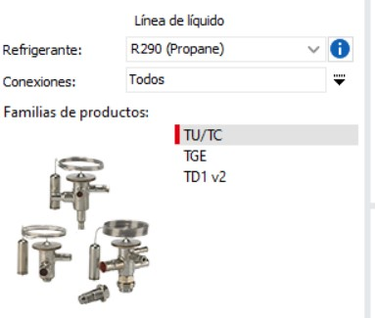
Figura 12: Válvula termostática Darcy TU/TC. Fuente: Catálogo Coolselector Darcy. 2023.
Como se aprecia en la figura 12, la válvula termostática de modelo Darcy TU/TC según la capacidad de refrigeración sometida, fue la opción más apropiada para cumplir con el trabajo requerido.
De la misma manera, en la figura 13 se visualiza la válvula electrónica Darcy AKV 10P que se tiene la intención de instalar en el banco de pruebas, y que se planea ser operada por medio de un PLC cuya finalidad será regular la expansión del R290.
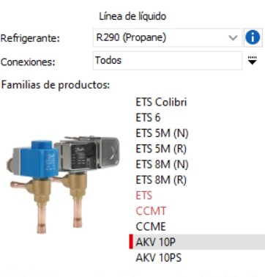
Figura 13: Válvula electrónica Darcy AKV 10P. Fuente: Catálogo Coolselector Darcy. 2023.
Por último, en los que respecta a instrumentos de expansión, se seleccionó un tubo capilar con las especificaciones mostradas a continuación en la figura 14.
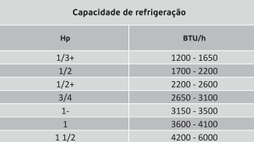
Figura 14: Especificaciones tubo capilar. Fuente: Catálogo tubos capilares Embraco para LBP. Con Evaporación (-20°C a 0°C)
Para ampliar la gama de aplicaciones de experimentación del banco de pruebas, el equipo dispone de tres instrumentos de expansión, con el fin de permitir al usuario simular con distintas condiciones de trabajo.
Del mismo modo, por medio de las condiciones de trabajo del refrigerante R290, se llevó a cabo la selección de todos los accesorios complementarios, como lo fue el filtro deshidratador expresado en la figura 32, los tubos de cobre en la figura 33, el visor de líquido en la figura 34, el rotámetro en la figura 35, el recipiente de líquido en la figura 36, el acumulador de succión en la figura 37, el separador de aceite en la figura 38 y la válvula manual en la figura 4.
Con respecto a los accesorios de control se escogió el manómetro mostrado en la figura 39, la termocupla en la figura 40, el detector de gas propano en la figura 41 y los presostatos de baja y alta presión representados en la figura 43
E. Paneles solares
Para obtener el valor medio de la irradiación global, se necesitó recurrir a la base de datos de la NASA para conseguir el valor de la irradiación directa mensual que incide en la Universidad Metropolitana en Caracas, Venezuela, como se muestra en la figura 15. De la misma forma, la incidencia del sol ilustrada a través de la figura 44 permitió la obtención de datos complementarios como lo fueron la longitud (66,78 Grados Sexagesimales), latitud (10,5 Grados Sexagesimales) y el azimut de la instalación fotovoltaica ubicada en la Universidad Metropolitana.
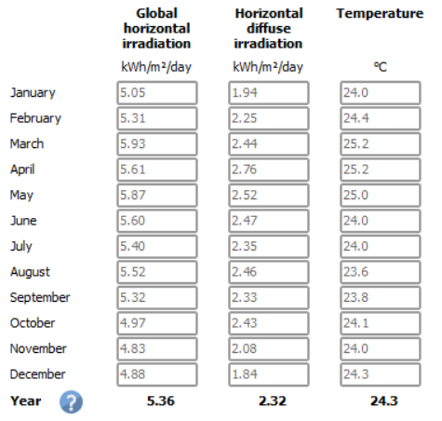
Figura 15: Irradiación global en planos horizontal. Fuente: Elaboración propia por medio de PVsyst. 2023.
Con respecto a la instalación fotovoltaica, considerando la potencia de 186 W consumida por el banco de pruebas que se obtuvo mediante los cálculos de dimensionamientos y a las condiciones geográficas de la Universidad Metropolitana, se seleccionó un solo panel solar de 195 W de potencia de la marca Techno Sun, por razones de manejo del espacio y relación precio – unidad en comparación con otros paneles solares monocristalinos.
Se debe destacar que la radiación solar no mantiene un valor constante durante todo el año y en el día, por ello es elemental el concepto de hora solar y de la irradiación que incida sobre el panel. Para la investigación, se obtuvo que el panel solar seleccionado generaría aproximadamente 112 W al mediodía del mes de marzo (mejor rendimiento) y sólo 94 W en diciembre, por ende, pese a que el panel escogido no cumple con la capacidad total exigida de 186 W, se plantea utilizar medios complementarios como el uso de la energía almacenada en paneles solares, al igual que utilizar los mismos paneles solares instalados en la universidad para suplir la potencia faltante en caso de ser necesario.

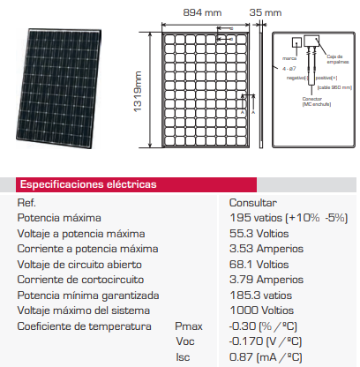
Figura 16: Panel solar monocristalino Techno- Sun. Fuente: Catálogo técnico. 2023
En la figura 16, se aprecia el módulo fotovoltaico óptimo para satisfacer la demanda exigida por el banco de pruebas, tomando en consideración la energía utilizada por la bomba de agua, el monitor de temperatura, el compresor y una válvula electrónica con un tiempo de operación de alrededor de 3 horas.
F. Selección de los elementos complementarios de la instalación solar
Dentro de la instalación fotovoltaica, además de los paneles solares considerados como los principales elementos para la recepción de la irradiación solar, existen equipos complementarios que permiten la oportuna transformación de energía solar a electricidad y posteriormente, de corriente directa a alterna.
A continuación, en la figura 17 se aprecia la batería solar más pequeña encontrada en el catálogo de Techno Sun, ya que debido a la reducida potencia que necesitaría el banco de pruebas, dicha batería sería suficiente para almacenar los 186 W de energía requeridos y puede proporcionar unos 20 Ah, lo que con dicho valor, el banco de prueba posee la capacidad de funcionar por los menos las tres horas establecidas por el estudio, sin embargo, eso no significa que el banco de pruebas no pueda funcionar más de 3 horas, ya que la batería es capaz de ofrecer un amperaje de 20 v por 10 horas.
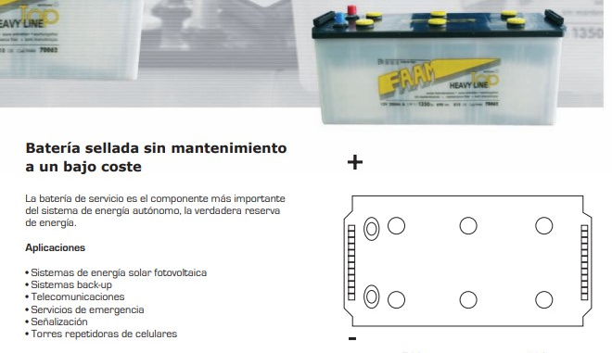
Figura 17: Batería solar. Fuente: Catálogo Techno-Sun. 2023.
Para el regulador solar apreciado en la figura 18, se planteó el mismo escenario, se seleccionó tomando en consideración la capacidad de energía eléctrica que proporciona el panel solar al igual que el voltaje de salida del panel.
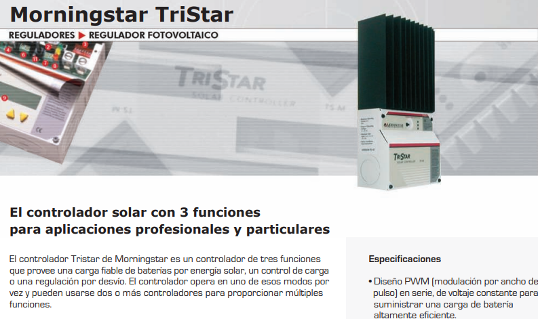
Figura 18: Regulador solar Techno-Sun-. Fuente: Catálogo Techno-Sun. 2023.
El mismo principio se plantea para el inversor debido a que, al conocer las capacidades de trabajo de los módulos fotovoltaicos, se puede asegurar que el inversor mostrado en la figura 18, consiste en la opción más apropiada para manejar instalaciones fotovoltaicas pequeñas, como lo es el caso de dicho banco de pruebas, debido a que el elemento es capaz de trabajar con el voltaje de salida del regulador de 48 V y una corriente de entrada unos 12 A.

Figura 19: Inversor solar Techno – Sun. Fuente: Catálogo Techno-Sun. 2023.
De la misma manera, con el objetivo de permitir el debido manejo y medición de las variables correspondientes a la instalación fotovoltaica, se realizó la debida selección de los cuatro instrumentos elementales de medición por medio del catálogo técnico Techno-Sun, las cuales consisten en el multímetro digital presentada en la figura 45, la pinza amperimétrica en la figura 46, el medidor de irradiación solar en la figura 47 y el alicate aislado como herramienta ilustrada en la figura 48.
G. Ensamblaje del banco de pruebas
La estructura de ensamblaje del banco de pruebas será de acero inoxidable con el fin de proporcionar protección contra agentes oxidantes y para que pueda soportar las cargas distribuidas por efecto de los elementos instalados en el banco de pruebas; contará con ruedas para facilitar su transporte a aquellas zonas con recepción de radiación solar y de esta manera, almacenar energía solar en aquellos momentos en que no se lleve a cabo la experimentación.
Como se aprecia en la figura 20, el banco de pruebas dispone en su fachada delantera de todos los elementos que permiten llevar a cabo la experimentación de las mezclas de refrigerantes en un ciclo de refrigeración, los cuales incluye tanto aquellos componentes principales como lo son el compresor y los intercambiadores de calor, como aquellos accesorios como por ejemplo los termostatos y presostatos.
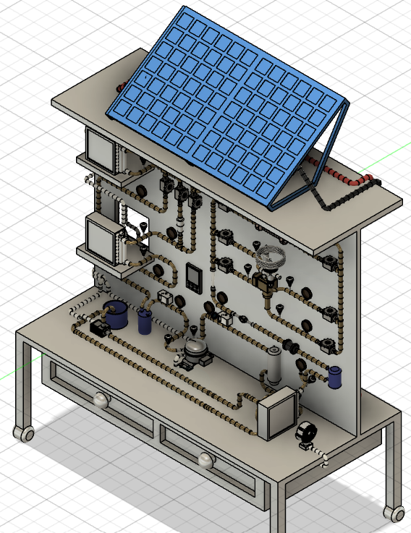
Figura 20: Vista isométrica frontal. Fuente: Elaboración propia mediante Fusion 360
Mediante una bomba de agua de pecera y un serpentín ubicado en la base de la estructura, el calor residual proveniente del condensador se aprovechará para elevar la temperatura del agua que fluye por el serpentín, estos elementos adicionales tendrán la intención de evaluar cuánto es el calor aprovechado por el serpentín. Según cálculos realizados, el agua puede adquirir hasta un máximo de 2 °C de temperatura por encima de su temperatura inicial utilizando los elementos seleccionados, considerando las propiedades del agua mostrados en la figura 27.
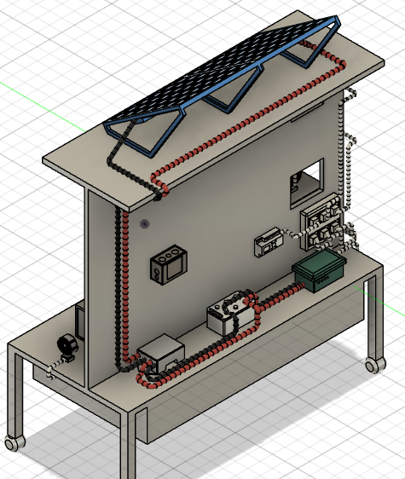
Figura 21: Vista isométrica posterior. Fuente: Elaboración propia mediante Fusion 360
En la figura 21, se visualiza la fachada posterior del banco de pruebas donde están ubicados todos los componentes pertenecientes a la instalación solar al igual que el detector de gas en caso de fuga del refrigerante, distribuidos de esa manera, para facilitar la correcta manipulación del equipo.
H. Análisis de costos
Con la intención de ofrecer información detallada de los costos de los distintos elementos del banco de pruebas, el análisis se dividió en tres aspectos principales; costos del ciclo de refrigeración, de la instalación solar y los destinados a la compra de los materiales para la construcción de la estructura del banco de pruebas.
En la figura 22, se observa que el monto total correspondiente a la adquisición de los componentes del ciclo de refrigeración alcanza un monto de 1.809 $, considerando accesorios de medición y accesorios adicionales.
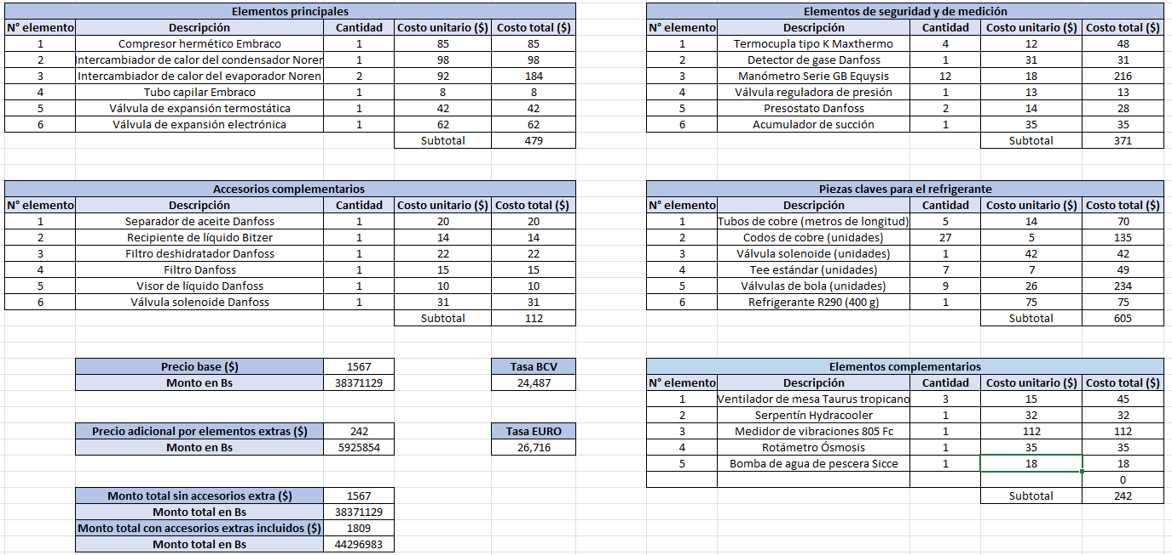
Figura 22: Costos sistema de refrigeración. Fuente Elaboración propia. 2023.
En la figura 22, se evidencia los costos correspondientes a la instalación del panel solar con sus componentes complementarios y su instrumentación de medición, cuya cifra alcanzó un valor de 787 $.
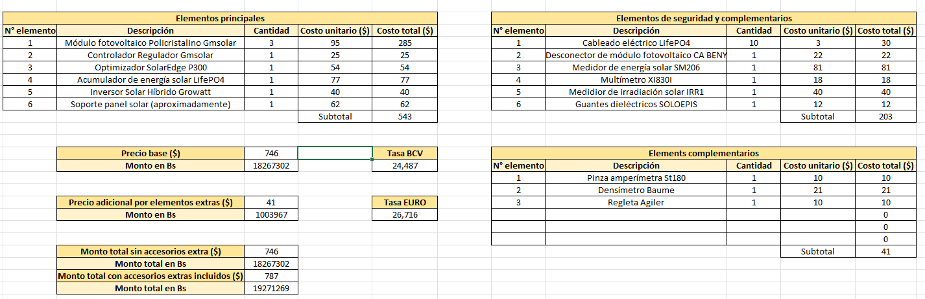
Figura 23: Costos instalación paneles solares. Fuente: Elaboración propia. 2023.
Por último, en la figura 23, se visualizan los costos correspondientes a la compra de materiales para la elaboración de la estructura, con un monto de 388 $.
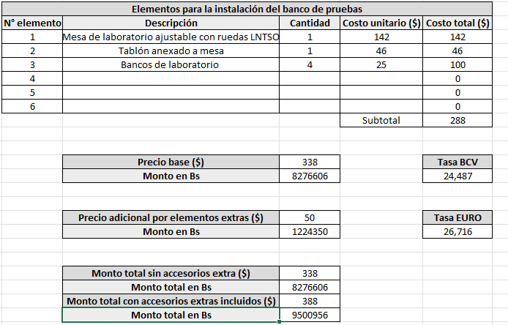
Figura 24: Costos construcción banco de pruebas. Fuente: Elaboración propia. 2023.
Los costos estimados para septiembre del 2023 para la construcción del banco de pruebas diseñado, sin incluir mano de obra, están por el orden de los 3000 $.
IV. CONCLUSIONES
En relación con lo antes expuesto, se puede sostener que el diseño del banco de pruebas propuesto representa una solución ante la necesidad de bancos de pruebas de refrigeración ecológica y sustentable en Venezuela, destacándose por su factibilidad económica, facilidad de transporte y por su aplicabilidad experimental, dicho esto, a continuación, se presentan las conclusiones puntuales del trabajo:
- El refrigerante R290 presenta un COP superior al 5% en comparación con el refrigerante R134a, del mismo modo, el R290 mostró una disminución de la carga de refrigerante entre el 40% y el 50%.
- El compresor para instalar debe ser al menos de 1/6 Hp para que el refrigerante R290 pueda vencer las pérdidas por fricción de tubos y por accesorios y a la vez, lograr la capacidad de refrigeración de 436 W.
- Para cumplir con la capacidad de refrigeración de 436 W, el condensador diseñado debe ser capaz de disipar 532 W de calor, mientras que los evaporadores deben de absorber 436 W entre los dos.
- Los paneles solares deben tener una inclinación óptima de 14° con respecto al plano horizontal, tomando en consideración la latitud 10,5 Grados Sexagesimales que presenta la Unimet.
- Para la instalación solar se requiere de al menos un panel de 195 W de potencia o varios paneles con menor generación de potencia individual.
- Los costos relacionados con el ciclo de refrigeración, instalación solar y estructura de ensamblaje, sin incluir mano de obra, alcanzaron una cifra estimada de 2984 $, aproximadamente un 60% más económico en comparación a un banco de pruebas de refrigeración convencional.
V. RECOMENDACIONES
- El presente trabajo de investigación ofrece el diseño de un banco de pruebas novedoso, atractivo y rentable, por ende, se recomienda invertir en su construcción e implementación.
- Para la construcción y ensamblaje completo del banco de pruebas, se recomienda utilizar los componentes y accesorios mostrados a lo largo de este trabajo de investigación.
- Para la instalación fotovoltaica se aconseja adquirir módulos con células monocristalinas por poseer una mayor eficiencia energética.
- De ser posible, el banco de pruebas propuesto se podría adaptar para funcionar utilizando los paneles solares instalados en la universidad y así no recurrir a la compra de nuevos módulos fotovoltaicos.
REFERENCIAS BIBLIOGRÁFICAS
[1] Acciona, "Energía solar fotovoltaica". Recuperado el 18 de agosto de 2023 de: https://www.acciona.com/es/energias-renovables/energia-solar/fotovoltaica/?_adin=02021864894
[2] B. Cengel, "Termodinámica". Madrid: McGrawl-Hill (7ma ed), 2009.
[3] L. Britto, "¿Que es la eficiencia energetica?" Recuperado el 20 de agosto de 2023 de: ¿Que es la eficiencia energetica?: https://www.factorenergia.com/es/blog/eficiencia-energetica/que-es-la-eficiencia-energetica/, 2021.
[4] Cofrico, "Casificacion sistema de refrigeracion". Recuperado el 12 de agosto de 2023 de: https://www.cofrico.com/consejos-tecnicos/clasificacion-de-los-sistemas-de-refrigeracion-2/#:~:text=La%20clasificacion%20de%20los%20sistemas,Refrigeracion%20domestica, 2022.
[5] Eide, "Bancos de pruebas Eide". Recuperado el 5 de agosto de 2023: https://eide.net/bancos-de-prueba/, 2018.
[6] U. Europea, "Gesman Soluciones". Recuperado el 15 de agosto de: https://gesmansoluciones.es/gases-refrigerantes-se-dejara-de-comercializar-el-r-410-en-2025-para-equipos-de-hasta-3kg/, 2021.
[7] C. Guaripa, "Sistemas de refrigeracion". Recuperado el 16 de julio del 2023: https://termoaplicadaunefm.files.wordpress.com/2009/02/guia-tecnica-electiva1.pdf, 2016.
[8] A. Guterres. "Los líderes empresariales se unen a Guterres en favor a la sostenibilidad". Recuperado el 2 de septiembre de 2023 de: https://news.un.org/es/story/2021/10/1498622, 2021.
[9] E. Ramírez and E. Florez. "Banco de pruebas didáctico para aprendizaje y medición del rendimiento de paneles solares fotovoltaicos". Universidad de Buenos Aires. Recuperado el 28 de septiembre del 2023 de: https://revistas.uis.edu.co/index.php/revistauisingenierias/article/view/10851, 2021.
[10] S. Hernández. "Introducción a la metódica". Recuperado el 29 de agosto de 2023 de: https://classroom.google.com/u/0/c/NDg4OTI0NjE0Nzcy, 2022.
[11] Imbera. "Imbera". Conoce el refrigerante alternativo R290. Recuperado el 21 de agosto del 2023: https://blog.imberacooling.com/conoce-el-refrigerante-alternativo-r290-y-sus-beneficios, 2021.
[12] E. Muela y J. Esteban. "Implementación de un módulo didáctico de un sistema de aire acondicionadio tipo split de refrigerante R290". EPN, (1), 1-56, 2021.
[13] S. Imbera. Recuperado el 18 de septiembre del 2023 de: https://blog.imberacooling.com/conoce-el-refrigerante-alternativo-r290-y-sus-beneficios#:~:text=Beneficios%20de%20utilizar%20el%20refrigerante,directas%20y%20ahorro%20de%20energ%C3%ADa, 2019.
[14] O. M. Internacional. "Antecedentes de la contaminación atmosférica". Recuperadoel 16 de agosto del 2023 de: https://www.imo.org/es/OurWork/Environment/Pages/Historic%20Background%20GHG.aspx, 2020.
[15] Y. Mesa y A. Felipe. "Estudio sobre la implementación del refrigerante R290 como sustituto del R410a en un equipo acondicionador de aire". UTP, (1), 1-47, 2020.

[16] IRENA. "Uso Consciente de Energías Renovables". Energías Renovables. Recuperado el 9 de septiembre del 2023: https://www.acciona.com/es/energias-renovables/?_adin=02021864894, 2015.
[17] M. Ovalle. "Características de compresores herméticos reciprocantes". Recuperado el 24 de agosto del 2023 de: https://0grados.com/caracteristicas-y-operacion-de-los-compresores-hermeticos-reciprocantes/, 2016.
[18] M. Rodriguez. "Ingeniería y medio ambiente". Recuperado el 22 de septiembre del 2023 de: http://www.scielo.org.co/pdf/ring/n26/n26a8.pdf, 2018.
[19] Solarama. ¿Que es un panel solar cómo funciona? Recuperado el 2 de septiembe del 2023 de: https://solarama.mx/blog/que-es-un-panel-solar/#comofuncionanlospanelessolares, 2019.
[20] N. Unidas. "Medidas en contra en del Efecto Invernadero". Recuperado el 15 de agosto del: https://www.un.org/sustainabledevelopment/es/energy/, 2018.
[21] N. Unidas. "Climate Actions". Climate Actions. Recuperado el 24 de agosto del 2023 de: https://www.un.org/en/climatechange/what-is-climate-change, 2018.
[22] M. Zapata y A. Andrade. "Análisis exergético del R290 como sustituto del R410A en un acondicionador de aire variable operando con diferentes cargas de refrigerante". COIIM, (5), 1-35, 2022.
[23] UNIMET. "Energías Renovables". Universidad Metropolitana de Venezuela: https://www.unimet.edu.ve/pregrado/facultad-de-ingenieria/ingenieria-mecanica/#competencia, 2021.
TABLA DE SIMBOLOGÍA
Acrónimos
$A:$Área de transferencia de calor del intercambiador en $m^{2}$

$Aa:$Altura correspondiente a las aletas en $m$

$Ac:$Área de transferencia de calor lateral de la aleta en $m^{2}$

$Ae:$Área externa del tubo del intercambiador de calor en $m^{2}$

$Ai:$Área interna del tubo del intercambiador de calor en $m^{2}$

$Ar:$Ancho del radiador en $m$

$At:$ Área transversal del tubo en $m^{2}$

$Alt:$Altura del radiador en $m$

$Atc:$Área total de transferencia de calor del radiador en $m^{2}$

$Att:$Área total de transferencia de calor de los tubos en $m^{2}$

$C:$Relación de capacidades caloríficas $(Adimensional)$

$Cc:$Capacidad del condensador en $F$

$COP:$Coeficiente de operación o de rendimiento $(Adimensional)$

$CT:$Caída de tensión por cada grado de temperatura en $v$

$Cp:$Calor específico a presión constante en $J/kg×K$

$Cpf:$Calor específico del refrigerante a la salida en $J/kg×K$

$Cpo:$Calor específico del refrigerante a la entrada en $J/kg×K$

$Cpr:$Calor específico del fluido refrigerante en $J/kg×K$

$Cr:$Razón de capacidad frigorífica del refrigerante en $J/s×K$

$Ct:$Porcentaje coeficiente de temperatura del panel en $\%$

$Cv:$Calor específico a volumen constante en $J/s×K$

$Da:$Distancia entre aletas en $m$

$De:$Diámetro externo tubo del intercambiador de calor en $m$

$∆P:$Diferencia de presión del fluido entre dos puntos en $Pa$

$DI:$Distancia entre los tubos a lo largo en $m$

$Di:$Diámetro interno tubo del intercambiador de calor en $m$

$Do:$Radiación difusa sobre un plano horizontal en $Wh/m^{2}$

$dn :$Días contados hasta la instalación de los paneles en $Días$

$df:$Densidad del refrigerante a la salida del elemento en $kg/m^{3}$

$do:$Densidad del refrigerante a la entrada del elemento en $kg/m^{3}$

$E:$Diferencia de potencial en $v$

$E cinética:$Energía cinética almacenada en $J$

$Eo:$Factor de excentricidad $(Adimensional)$

$E potencial:$Energía potencial almacenada en $J$

$E presión:$Energía de presión almacenada en $J$

$ea:$Espesor de las aletas en $m$

$et:$Espesor del tubo en $m$

$F:$Factor de corrección $(Adimensional)$

$FI:$Factor de iluminación $(Adimensional)$

$FS:$Factor de sombreado $(Adimensional)$

$Fd:$Fracción difusa sobre un plano horizontal ($Adimensional)$

$Fr:$Pérdidas por fricción de los tubos y por accesorios en $m$

$f:$Frecuencia eléctrica en $Hz$

$g:$Aceleración de la gravedad en $m/s^{2}$

$Gcem:$Irradiación en condiciones estándar en $Wh/m^{2}$

$Gdm:$Valor medio de la irradiación global en $Wh/m^{2}$

$Gdmo:$Irradiación diaria sobre panel solar horizontal en $Wh/m^{2}$

$Go:$Irradiación clara horizontal de la instalación en $Wh/m^{2}$

$Ho:$Irradiación solar extraterrestre diaria en $Wh/m^{2}$

$he:$Coeficiente de convección del aire en $W/m^{2}×K$

$hi:$Coeficiente de convección del refrigerante en $W/m^{2}×K$

$h1:$Entalpía a la entrada del compresor en $J/kg$

$h2:$Entalpía a la salida del compresor en $J/kg$

$h2r:$Entalpía real a la salida del compresor en $J/kg$

$h3:$Entalpía a la entrada del condensador en $J/kg$

$h4:$Entalpía a la salida del condensador en $J/kg$

$h6:$Entalpía a la entrada del evaporador en $J/kg$

$h7:$Entalpía a la salida del evaporador en $J/kg$

$I:$Intensidad de corriente eléctrica en $A$

$Im:$Intensidad de corriente eléctrica máxima en $A$

$Imp:$Intensidad de corriente permitida por el cable en $A$

$Io:$Constante solar en $Wh/m^{2}$

$K:$Factor de corrección para paneles inclinados $(Adimensional)$

$Ktm:$Índice de claridad $(Adimensional)$

$k:$Coeficiente de conductividad térmica del tubo en $W/m×K$

$kc:$Relación de calores específicos de un compresor $(Adimensional)$

$kf:$Coeficiente de conductividad térmica a la salida en $W/m×K$

$ko:$Coeficiente de conductividad térmica a la entrada en $W/m×K$

$kr:$Coeficiente de conductividad térmica refrigerante en $W/m×K$

$L:$Longitud del cable en $m$

$LMTD:$Temperatura media logarítmica en $K$

$La:$Longitud de la aleta en $m$

$Lc:$Longitud equivalente en $m$

$Lr:$Longitud del radiador en $m$

$Lt:$Longitud del tubo en $m$

$mf:$Factor geométrico $(Adimensional)$

$mr:$Flujo másico del fluido refrigerante en $kg/s$

$Na:$Número de aletas $(Adimensional)$

$Ng:$Potencia mínima generada en el banco de pruebas en $W$

$Np:$Número de paneles solares requeridos $(Adimensional)$

$Nps:$Potencia proporcionada por los paneles solares en $W$

$Ntp:$Número de tubos por paso de los intercambiadores $(Adimensional)$

$Nu:$Número de Nusselt $(Adimensional)$

$Nut:$Número unidades de transferencia ($Adimensional)$

$n:$Revoluciones por minuto del compresor en $rpm$

$P:$Constante para determinación del factor F $(Adimensional)$

$Pa:$Potencia aparente absorbida por eje del compresor en $W$

$Pinclinación:$Pérdidas vinculadas a inclinación paneles solares en $\%$

$PR:$Rendimiento energético de la instalación $(Adimensional)$

$Pr:$Constante de Prandlt $(Adimensional)$

$Pt:$Potencia requerida por el compresor en $W$

$Q:$Potencia reactiva del compresor en $W$

$QC:$Calor disipado por el condensador en $W$

$Qc:$Potencia reactiva del condensador en $W$

$Qdt:$Calor total liberado por el intercambiador de calor en $W$

$Qe:$Calor absorbido por el evaporador en $W$

$Ql:$Calor latente liberado en $W$

$Qmax:$Potencia reactiva a máxima eficiencia en $W$

$Qr:$Caudal del fluido refrigerante en $m^{3}$

$Qs1:$Calor sensible a la entrada del intercambiador en $W$

$Qs2:$Calor sensible a la salida del intercambiador en $W$

$Qt:$Calor total liberado o absorbido del intercambiador en $W$

$R:$Constante para determinación del factor F $(Adimensional)$

$RC:$Relación de compresión aire - refrigerante $(Adimensional)$

$RT:$Irradiación total reflejada en los paneles solares en $Wh/m^{2}$

$Ral:$Irradiación de albedo en $Wh/m^{2}$

$Rce:$Resistencia externa de un tubo en $K/W$

$Rd:$Irradiación directa en $Wh/m^{2}$

$Rdi:$Irradiación difusa en $Wh/m^{2}$

$Re:$Número de Reynold $(Adimensional)$

$Rt:$Resistencias por transferencia de calor en $m×K/W$

$r:$Resistencia eléctrica del cable en $Ω$

$ro:$Resistividad lineal del cable en $W×m$

$S:$Potencia activa eléctrica en $W$

$St:$Sección transversal de los cables en $m^{2}$

$T:$Longitud del día (24 horas) en $Horas$

$Ta:$Temperatura máxima del ambiente en $K$

$Tambiente:$Temperatura ambiental de la zona en $K$

$Tc:$Temperatura de trabajo de la célula fotovoltaica $K$

$Tci:$Temperatura del aire externo de entrada en $K$

$Tco:$Temperatura del aire externo de salida en $K$

$Tf:$Temperatura final del agua del serpentín en $K$

$Thi:$Temperatura del refrigerante de entrada en $K$

$Tho:$Temperatura del refrigerante de salida en $K$

$Tmax:$Temperatura máxima del aislante en $K$

$To:$Temperatura de operación nominal de la célula en $Horas$

$Toc:$Temperatura ambiental del cable en $K$

$t:$Tiempo de operación de cada elemento en $Horas$

$U:$Coeficiente global de transferencia de calor en $W/m^{2}×K$

$u1:$Velocidad del fluido con respecto al punto inicial en $m/s$

$u2:$Velocidad del fluido con respecto al punto final en $m/s$

$Va:$Volumen real admitido por el pistón en $m^{3}$

$Vab:$Caída de tensión de trabajo en $v$

$Vc:$Volumen muerto del pistón en $m^{3}$

$Vd:$Volumen teórico desplazado en $m^{3}$

$Vr:$Volumen realmente expandido en el pistón en $m^{3}$

$Vre:$Velocidad del fluido refrigerante en $m/s$

$Vt:$Volumen total interno del pistón en $m^{3}$

$Wd:$Consumo de energía diario del banco de pruebas en $Wh$

$Wi:$Energía consumida individual de cada elemento en $Wh$

$Wideal:$Trabajo ideal consumido por el compresor en $W$

$Wneto:$Trabajo neto realizado por el compresor en $W$

$Wreal:$Trabajo real consumido por el compresor en $W$

$Z1:$Altura del fluido con respecto al punto inicial en $m$

$Z2:$Altura del fluido con respecto al punto final en $m$

$z:$Eficiencia global del intercambiador de calor $(Adimensional)$

$α:$Acimut de la superficie en $Grados °$

$β:$Ángulo de inclinación del panel solar en $Grados °$

$δ:$Declinación solar en $Grados °$

$ηcompresión:$Eficiencia de compresión del pistón en $Adimensional$

$ηestación:$Eficiencia de la estación por compresión en $(Adimensional)$

$ηf:$Eficiencia de la aleta fragmentada $(Adimensional)$

$ηglobal:$Eficiencia global del compresor $(Adimensional)$

$ηisentrópica:$Eficiencia isentrópica del ciclo $(Adimensional)$

$ηo:$Eficiencia global de la aleta segmentada $(Adimensional)$

$ηmecánica:$Eficiencia mecánica del compresor $(Adimensional)$

$ηvolumétrica:$Eficiencia volumétrica ideal del pistón $(Adimensional)$

$ηvol real:$Eficiencia volumétrica real del pistón ($Adimensional)$

$∅:$Latitud de la instalación fotovoltaica en $Grados °$

$γ:$Inclinación óptima de los paneles solares en $Grados °$

$μf:$Viscosidad dinámica del refrigerante a la salida en $N×s/m^{2}$

$μo:$Viscosidad dinámica del refrigerante a la entrada en $N×s/m^{2}$

$μr:$Viscosidad dinámica del fluido refrigerante en $N×s/m^{2}$

$ωs:$Ángulo salida del sol al amanecer, plano horizontal en $Grados °$

$ωss:$Ángulo salida del sol al amanecer, plano inclinado en $Grados °$

$ρf:$Densidad del refrigerante a la salida del elemento en $kg/m^{3}$

$ρo:$Densidad del refrigerante a la entrada del elemento en $kg/m^{3}$

$ρr:$Densidad media del fluido refrigerante en $kg/m^{3}$

$θ:$Ángulo de desfase en $Grados °$

APÉNDICE
A. Desarrollo del diseño de los intercambiadores de calor
El siguiente apartado tiene la finalidad de mostrar los cálculos realizados para permitir el adecuado dimensionamiento de los intercambiadores de calor desde el punto de vista teórico. De igual manera, se demuestra la obtención de los principales valores utilizados en las ecuaciones 12, 13, 14, 15, 16, 17, 18 y 19.
Comenzando con los parámetros de diseño relacionados a las distintas áreas de transferencia de calor, el área mínima de flujo libre de todos los tubos en ambos intercambiadores de calor (condensador y evaporador) se plantea la ecuación 27.
$$Amt=\frac{π×{di}^{2}×Ntp}{4}$$ | (27)
Con respecto a las aletas que tienen como propósito facilitar la transferencia de calor en el elemento, su área mínima de flujo libre se puede determinar partiendo de la ecuación 28.
$$Ama=\left\{\left[\left(Dl-de\right)×Alt\right]-\left[\left(Dl-de\right)×ea×Na×Alt\right]×\left[\frac{Lr}{Dl}\right]\right\}$$ | (28)
Para conocer cuánto es el área total de transferencia de calor de las aletas, previamente se requiere precisar el área de la superficie primaria de las aletas, la cual se consigue con la ecuación 29.
$$Asp=\left\{π×de×Nt\left[Alt-\left(ea×Na×Alt\right)\right]\right\}+2\left[\left(Ar×Lr\right)-\left(\frac{π×{de}^{2}×}{4}\right)\right]$$ | (29)
De la misma manera, se puede determinar el área de superficie secundaria de las aletas de acuerdo con la ecuación 30.
$$Ass=\left\{\left(2Na×Alt\right)\left[\left(Ar×Lr\right)-\left(\frac{π×{de}^{2}×Nt}{4}\right)\right]\right\}+\left(2Lr×ea×Na×Alt\right)$$ | (30)
Conociendo al área de transferencia primario y secundario de las aletas, con la ecuación 31 se puede conseguir el área de transferencia total de las aletas.
$$Atc=Asp+Ass$$ | (31)
Pasando al estudio de la mecánica de fluidos presenciada en el estudio del refrigerante R290 a través de los intercambiadores de calor, el área transversal de flujo en la tubería se determina con la ecuación 32.
$$At=\frac{π×{di}^{2}}{4}$$ | (32)
A medida que el fluido refrigerante atraviesa el intercambiador cambia de fase, como consecuencia de ello su densidad también varía, por ende, para determinar la densidad promedio en el interior de un intercambiador se aplica la ec 33.
$$ρr=\frac{ρo+ρf}{2}$$ | (33)
Del mismo modo, se deben de conseguir las demás propiedades del refrigerante R290 a lo largo del intercambiador de calor, tomando en consideración el cambio de fase de vapor a líquido
Para conseguir el calor específico del refrigerante se plantea la ecuación 34.
$$Cpr=\frac{Cpo+Cpf}{2}$$ | (34)
La conductividad térmica promedio se determina con la ecuación 35.
$$kr=\frac{ko+kf}{2}$$ | (35)
Por último, en lo que respecta a propiedades del refrigerante, la viscosidad dinámica promedio se consigue con la ecuación 36.
$$μr=\frac{μo+μf}{2}$$ | (36)
La razón de capacidad calorífica para el refrigerante es un valor que se utilizará más adelante para determinar el Nusselt del fluido de cada intercambiador de calor, mediante la ecuación 37.
$$Cr=m×Cpm$$ | (37)
Se sabe que el caudal medio de refrigerante se consigue con la ecuación 38.
$$Qr=\frac{mr}{ρr}$$ | (38)
Al ya conocer tanto el caudal como el área transversal de la tubería, haciendo uso de la ecuación 39 se puede determinar la velocidad del fluido.
$$Vre=\frac{Qr}{At}$$ | (39)
Con el objetivo de determinar si el flujo de refrigerante se encuentra en régimen laminar o turbulento, se aplica la ecuación 40 para conseguir el Reynolds del fluido (la misma ecuación aplica para el estudio del aire).
$$Re=\frac{dm×Vre×di}{μm}$$ | (40)
Para complementar el estudio del fluido se requiere aplicar la ecuación 41 para conseguir el valor de la constante de prandlt.
$$Pr=\frac{Cpr×μr}{kr}$$ | (41)
El factor del número adimensional de Nusselt para el refrigerante R290 se determina con la ecuación 42.
$$Nu=0,023×\left({Re}^{0,8}×{Pr}^{0,3}\right)$$ | (42)
Con el fin de obtener el coeficiente de convección de transferencia de calor tanto para el refrigerante como para el aire se utiliza la ecuación 43.
$$h=\frac{Nu×km}{di}$$ | (43)
En el caso del aire, al tratar de un fluido distinto al refrigerante R290, es necesario recurrir a otra ecuación de Nusselt distinta a la ecuación 42, no obstante, debe cumplir con la condición de que $Re×Pr>0,2$ del aire para que se pueda aplicar la ecuación 44, lo cual para este caso sí se cumple la condición.
$$Nu=0,3+\left\{\left[\frac{0,62×{Re}^{0,5}×{Pr}^{0,33}}{{\left(1+{\left(\frac{0,4}{Pr}\right)}^{0,666}\right)}^{0,25}}\right]+{\left[1+{\left(\frac{Re}{282000}\right)}^{0,625}\right]}^{0,8}\right\}$$ | (44)
Durante la transferencia de calor del intercambiador desde dentro hacia afuera de las tuberías, la resistencia externa presentada está muy influenciada por las aletas instaladas. Por esa razón, la expresión que representa la resistencia externa a la tubería es equivalente a la ecuación 45.
$$Rce=\frac{1}{h aire×ηo×Ac}$$ | (45)
Donde $ηo$ consiste en la eficiencia global de la aleta segmentada y Ac el área lateral de cada una de las aletas.
Del mismo modo, la eficiencia global de la aleta fragmentada se puede estimar de una manera muy aproximada aplicando la ecuación 18, de debe de obtener primero la longitud característica por medio de la ecuación 48.
$$Lc=\frac{de}{2}$$ | (46)
Mientras que el factor geométrico se consigue con la ecuación 49.
$$mf=\sqrt{\frac{h aire×Perímetro}{kc×Ac}}$$ | (47)
Donde el perímetro de la aleta se puede determinar de manera sencilla haciendo uso de la ecuación 50.
$$Perímetro=4×\left(Dl+de\right)$$ | (48)
De acuerdo con lo planteado en la ecuación 13, el calor transmitido por el intercambiador de calor debe ser equivalente al calor sensible y latente disipado o absorbido por el mismo, por ello tomando en consideración la ecuación 3 con el calor latente y la ecuación 12 con el calor sensible entonces, con la siguiente ecuación se da a entender el calor total liberado por el elemento.
$$Qt=Qs1+Ql+Qs2$$ | (49)
Para saber el calor que puede proporcionar cada uno de los intercambiadoras de calor, se utiliza la ecuación 13 para determinar el calor transferido por cada segmento de tubería por aleta, y con ellos se hace uso de la ecuación 50 con el fin de calcular el calor total liberado por el intercambiador de calor.
$$Qdt=Qi×Na×Np×Ntp$$ | (50)
Por último, con el propósito de estimar el calor residual aprovechado para incrementar la temperatura del agua impulsada por la bomba de agua, se necesita estudiar la transferencia de calor entre el serpentín y el fluido con la ecuación 51.
$$Tf=\left(T ambiente+273,15\right)+\left(Qdt×\sum{Rt}\right)$$ | (51)
Al estudiar la transferencia de calor de un serpentín en lugar del intercambiador, al no poseer aletas en su extensión, la sumatoria de resistencias presentan ciertos cambios como se aprecia en la ecuación 52.
$$\sum{Rt}=\frac{1}{hi×π×de×Ls}+\frac{ln⁡(\frac{De}{Di})}{2π×k×L}+\frac{1}{he×π×di×Ls}$$ | (52)
B. Desarrollo para el estudio del rendimiento del compresor de R290
A continuación, se presenta el procedimiento para la determinación de cada una de las eficiencias vinculadas a la eficiencia global del compresor mostrada en la ecuación 7 del marco teórico.
En primer lugar, para obtener la eficiencia volumétrica ideal que maneja el compresor, se necesita la relación de compresión mostrada en la ecuación 53.
$$RC=\frac{Presión absoluta de descarga}{Presión absoluta de succión}$$ | (53)
De la misma manera, la relación de los calores específicos de un compresor se consigue con la ecuación 54.
$$kc=\frac{Cp}{Cv}$$ | (54)
Con el propósito de comparar la eficiencia volumétrica ideal con la real, y ya calculada la relación de compresión presente, se plantea la eficiencia volumétrica ideal con la ecuación 55. Cabe mencionar, que la diferencia entre ambas eficiencias es que la eficiencia volumétrica ideal no toma en consideración el volumen muerto del pistón del compresor, en cambio la ecoeficiencia volumétrica real sí lo toma en cuenta.
$$ηv=\left[{\left(\frac{1}{RC}\right)}^{\left(kc-1\right)}\right]×100\%$$ | (55)
Con respecto a la eficiencia volumétrica real del compresor, es obligatorio conocer todos los volúmenes que el pistón maneja a lo largo del proceso de compresión reciprocante. Por ello el flujo volumétrico desplazado se describe.
$$Vt=\frac{Vd×n×60}{3600×{\left(100\right)}^{3}}$$ | (56)
El caudal aspirado por el compresor se calcula con la ecuación 57.
$$Va=Vt×ηv$$ | (57)
El caudal muerto normalmente se establece en un 6% del flujo total desplazado, por ello la ecuación 58 establece dicho valor.
$$Vc=0,06×Vt$$ | (58)
El caudal claro realmente expandido se determina con la ecuación 59.
$$Vr=Vt-Vc$$ | (59)
Ya conocidos todos los volúmenes durante el proceso de compresión, se hace uso de la ecuación 60 para calcular la eficiencia volumétrica real.
$$ηv=\left(\frac{Va}{Vr}\right)×100\%$$ | (60)
Con respecto al estudio eléctrico del compresor, se puede determinar la potencia activa eléctrica consumida utilizando la ecuación 61.
$$S=I×E$$ | (61)
Del mismo modo, la potencia aparente absorbida por el eje del compresor se determinar con la ecuación 62 asumiendo una eficiencia mecánica del 95%.
$$Pa=S×ηmecánica×ηcompresión$$ | (62)
Para conseguir la eficiencia eléctrica o factor de potencia se evalúa la relación entre la potencia activa eléctrica y la potencia aparente absorbida por el eje del compresor, como se muestra a continuación.
$$η eléctrica=\left(\frac{Pa}{S}\right)×100\%$$ | (63)
C. Desarrollo del estudio del fluido comprensible R290
Esta sección se enfoca en dar una mayor explicación con respecto a la influencia de las pérdidas generadas en el sistema en la ecuación de Bernoulli utilizada para determinar la potencia necesaria del compresor.
En primer lugar, se debe verificar que el comportamiento del refrigerante R290 corresponda al de un fluido comprensible para poder llevar a cabo el estudio tomando en consideración los cambios de densidad del fluido a lo largo del ciclo de refrigeración. Para ello la diferencia de densidad en la entrada y salida del compresor debe ser mayor al 5% de la densidad a la entrada del compresor.
Como se sabe, el estudio debe hacerse por cada tramo del ciclo y para ello, se deben de evaluar las pérdidas por accesorios y por longitudes de tubos. Con ello la ecuación 64 muestra como calcular las pérdidas por accesorios de un tramo.
$$F=\frac{fr×\sum{R}×u^{2}}{2×g}$$ | (64)
Donde fr se refriere al factor de fricción por accesorios con un Reynold mayor a 10^8 y ΣR la sumatoria de relaciones longitud – diámetro de los distintos accesorios.
Para determinar las pérdidas por fricción de tubos, se utiliza la misma ecuación 64 mostrada anteriormente, pero con la salvedad de que el factor debe conseguirse con la tabla 65 y que se debe de evaluar en la relación L/D, la longitud de dichos tramos de tubería en conjunto con su diámetro.
D. Desarrollo del dimensionamiento de los módulos fotovoltaicos
De acuerdo con las ecuaciones 23 y 24, para calcular los valores del factor de corrección para paneles solares inclinados K y el factor de irradiación FI se necesitan establecer ciertos parámetros según la orientación de los paneles solares.
El valor de ωss corresponde al ángulo de salida del sol al amanecer sobre un plano inclinado, el cual se puede estimar con la ecuación 64.
$$ωss=-acos\left[-tan\left(δ\right)×tan\left(∅-γ\right)\right]$$ | (65)
Siguiendo la misma línea de pensamiento, la inclinación óptima γ que deben de tener los módulos fotovoltaicos se puede obtener de la ecuación 66.
$$γ=∅+15$$ | (66)
Para determinar ωs, el ángulo de salida de sol al amanecer sobre un plano horizontal se consigue con la ecuación 670
$$ωs=-acos\left[-tan\left(δ\right)×tan\left(∅\right)\right]$$ | (67)
La declinación solar δ se consigue con la ecuación 68.
$$δ=23,45×sin\left[\frac{360×\left(dn+284\right)}{365}\right]$$ | (68)
Donde dn se refiere al número de días hasta una fecha estimada para la instalación (asumiendo el 18 de septiembre).
E. Desarrollo complementario del estudio del diseño de los intercambiadores de calor
Para llevar a cabo el estudio del condensador y evaporador de una manera más profunda, se puede recurrir a las siguientes ecuaciones con el objetivo de conocer todas las características de acuerdo con el diseño intercambiadores de calor, y así evaluar con una mayor gama de parámetros de estudio.
Para calcular la eficiencia de las aletas segmentadas, se puede determinar con la ecuación 69.
$$ηa=\frac{tanh\left[\left(\frac{\sqrt{2×h aire}}{kc×ea}\right)×\left(Ar+\frac{Aa}{2}\right)\right]}{\left(\frac{\sqrt{2×h aire}}{kc×ea}\right)×\left(Ar+\frac{Aa}{2}\right)}$$ | (69)
Para conseguir el coeficiente global de transferencia de calor del intercambiador, se necesita calcular primero el área de transferencia de calor total de los tubos de cada intercambiador.
$$Att=π×di×Lt×Nt$$ | (70)
Ya obtenida el área total de transferencia de calor de los tubos, con la ecuación 71, se puede determinar el coeficiente global de transferencia de calor U.
$$U=\frac{1}{\frac{1}{h refrigerante}+\frac{Att}{Atc×h aire×ηa}+\frac{ea}{kc}}$$ | (71)
De la misma manera, es de suma importancia conseguir los valores de las capacidades caloríficas para el refrigerante y para el aire se pueden obtener según la ecuación 72 con sus respectivas propiedades.
$$Cr=m×Cpm$$ | (72)
Seguidamente al obtener ambas capacidades caloríficas, se puede obtener su relación por medio de la ecuación 73.
$$C=\frac{C refrigerante}{C aire}$$ | (73)
El número de unidades de transferencia se determina con la ecuación 72.
$$Nut=\frac{U×As}{Cr}$$ | (74)
Por último, para conseguir la eficiencia global de los intercambiadores de calor se requiere conocer el valor de Nut con anterioridad.
$$z=\frac{e^{-Nut×C×{Nut}^{-0,22}}-1}{C×{Nut}^{-0,22}}$$ | (75)
Y seguidamente con la ecuación 76.
$$η global=\left(1-e^{z}\right)×100\%$$ | (76)

F. Desarrollo complementario del estudio del rendimiento del compresor de R290
A lo largo del escrito, se dieron a conocer la capacidad del condensador necesario, con el fin de garantizar el adecuado arranque del componente, en esta sección se comentarán todos los detalles referentes a esta sección.
Para ello se hace uso de la ecuación 77 para obtener el ángulo de desfase.
$$θ=acos\left(η eléctrica\right)=acos⁡(FP)$$ | (77)
Donde dicha expresión también se utiliza para determinar el ángulo de desfase a máxima eficiencia. Es decir, cuando el factor de potencia FP tiende a 1.
La potencia reactiva del compresor se dispone en la ecuación 78.
$$Q=S×\sin\left(FP\right)$$ | (78)
Además, conociendo que el condensador que se le puede instalar al compresor estará en paralelo con el arranque, se puede conocer cuánto sería la potencia reactiva del condensador con la ecuación 79.
$$QC=Q\max{eficiencia-Q}$$ | (79)
Finalmente, se puede conseguir la capacidad que debe manejar el condensador para suplir con la demanda de potencia necesaria.
$$Cc=\frac{QC}{2×π×E^{2}×f×{10}^{6}}$$ | (80)

G. Desarrollo complementario del desarrollo del estudio del fluido comprensible R290
Al analizar cada tramo por separado, se puede evaluar cuanta energía se almacena en los distintos tramos del banco de pruebas, por ende, se pude usar la ecuación 81 para determinar la energía potencial almacenada.
$$E potencial=\left(Z2-Z1\right)×g$$ | (81)
La energía cinética se determina con la ecuación 82.
$$E cinética=\frac{{u1}^{2}-{u2}^{2}}{2}$$ | (82)
Por último, la energía de presión se defina en la ecuación 83.
$$E presión=\frac{P1-P2}{dm}$$ | (83)

H. Desarrollo complementario sobre el dimensionamiento de los módulos fotovoltaicos
Como valores complementarios, se puede determinar factores relevantes para la instalación fotovoltaicas que pueden ser de ayuda para ampliar el estudio de las condiciones de trabajo de la instalación fotovoltaica. Dicho esto, el factor de excentricidad con la ecuación 84.
$$Eo=1+\left[0,033×cos\left(\frac{360×dn}{365}\right)\right]$$ | (84)
Seguidamente se puede determinar la irradiación solar extraterrestre diaria que incide sobre el panel solar con ayuda de la ecuación 85.
$$Ho=\frac{T}{π}×Io×Eo×\left\{\left[\frac{-π}{180}ωss×sin\left(∅\right)sin\left(δ\right)\right]-\left[cos\left(∅\right)cos\left(δ\right)sin\left(ωss\right)\right]\right\}$$ | (85)
Para determinar la relación existente entre la irradiación anual sobre una superficie horizontal situada en un punto geográfico específico y la irradiación anual sobre una superficie horizontal fuera de la atmósfera, se necesita conocer el índice de claridad con la ecuación 86.
$$Ktm=\frac{Go}{Ho}×100\%$$ | (86)
Con el propósito de conseguir la radiación difusa existente que puede aprovechar el módulo fotovoltaico, primero se debe calcular la fracción difusa sobre un plano horizontal con la ecuación 87.
$$Fd=1-\left(1,13×Ktm\right)$$ | (87)
Ya conocido la irradiación clara horizontal y la fracción difusa, la radiación difusa sobre un plano horizontal se determina la ecuación 88.
$$Do=Fd×Go$$ | (88)
Más adelante, se consigue la irradiación directa que incide sobre un panel solar horizontal en la ecuación 89, irradiación que será de suma importancia para futuros cálculos.
$$Ho=Go-Do$$ | (89)
Para conseguir la radiación total que incide sobre los módulos fotovoltaicos se requiere determinar cada una por separado, por ende, la radiación directa sobre un panel solar inclinado se aprecia en la ecuación 90.
$$Rd=Ho×K$$ | (90)
A continuación, a pesar de que la irradiación difusa se considera que aporta mucha menor energía que la directa, de igual manera se recomienda tomarla en consideración por medio de la ecuación 91.
$$Rdi=Do×\left[\frac{1+cos\left(γ\right)}{2}\right]$$ | (91)
La última radiación considerara es aquella referente a la radiación solar de albedo mostrada en la ecuación 92.
$$Ral=ro×Go×\left[\frac{1-cos\left(γ\right)}{2}\right]$$ | (92)
Con dichos valores se puede calcular la radiación total incidida sobre cada módulo fotovoltaico.
$$RT=Rd+Rdi+Ral$$ | (93)
Sin embargo, es importante tomar en consideración las pérdidas por inclinación generadas en la instalación, la ecuación 94 muestra las pérdidas vinculadas a la inclinación del panel.
$$P inclinación=0,02×\left|γ techo-γ\right|$$ | (94)
Para las pérdidas de temperatura, se necesita primero la temperatura de trabajo de la célula fotovoltaica con la ecuación 95.
$$Tc=Ta×\left[Gcem×\left(\frac{To-20}{800}\right)\right]$$ | (95)
La caída de temperatura que sufre cada panel solar por cada grado Celsius, se mide con la ecuación 96.
$$CT=Ct×\left(Tc-Ta\right)$$ | (96)
De la misma manera, la caída de tensión de cada módulo fotovoltaico por cada voltio se estima con la ecuación 97.
$$CV=Ct×E$$ | (97)
Con el objetivo de estimar la sección transversal del cable que permita las conexiones entre los distintos elementos de la instalación eléctrica, se puede determinar bajo la aplicación de la ecuación 98.
$$St=\frac{2×L×Im}{56×Vab}$$ | (98)
Como valores de interés para las características de los cables, se puede utilizar la ecuación 99 para determinar el criterio de corriente de cortocircuito, para determinar la temperatura máxima que adoptará el cabe y así tomar medidas de precaución para su instalación y futuro mantenimiento.
$$Tc=Toc+\left[\left(Tmax´-To\right)×\frac{Im}{Imp}\right]$$ | (99)
Por último, la resistencia eléctrica que presente el cable se puede calcular mediante la ecuación 100.
$$r=\frac{ro×L}{St}$$ | (100)
Cabe destacar que la caída de tensión entre las conexiones de cada uno de los elementos difiere de manera distinta, se debe de aplicar las ecuaciones 98, 99 y 100 para cada una de las conexiones.
- of Engineering and Advanced Technology, vol. 47, no. 5, pp. 529–551.
Para referencias de páginas web:
- Organización de las Naciones Unidas para la Educación, la Ciencia y la Cultura. (1 de octubre de 2018). Nuevos datos revelan que en el mundo uno de cada tres adolescentes sufre acoso escolar. https://es.unesco.org/news/nuevos-datos-revelan-que-mundo-cada-tres-adolescentes-sufre-acoso-escolar

